附件8

职称评审填报申请书“遮盖”部分操作指南

1. 登录个人职称账号--在“我的申请书”右侧点击“检查姓名遮盖”；

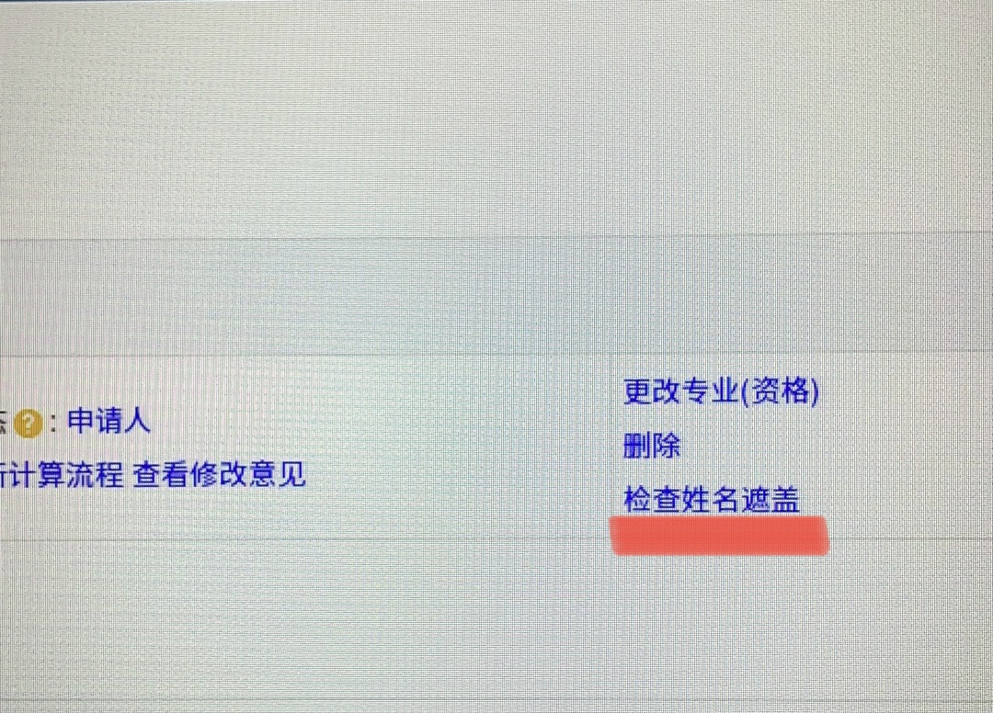

1. 在1-20的所有项目类别中选择需要遮盖的部分，如本人姓名和工作单位，例如：10.业绩成果，点击“我要遮盖”；

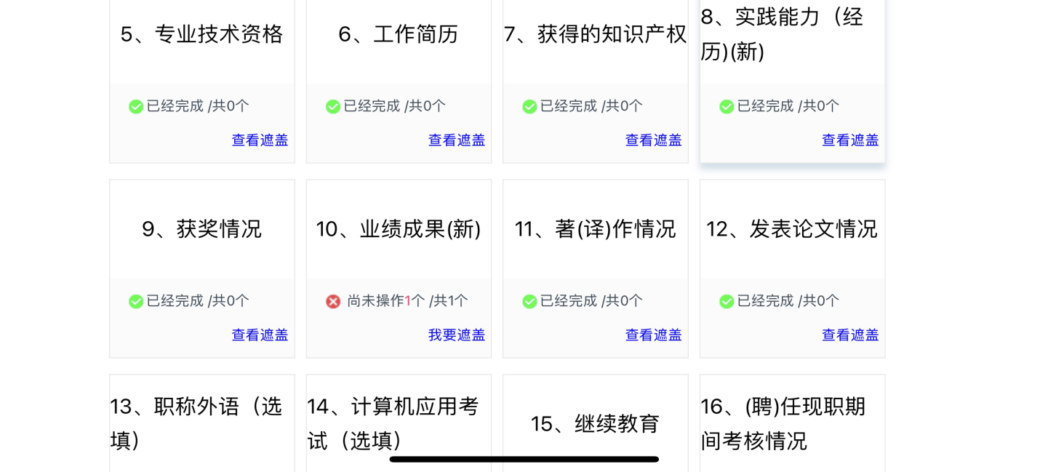

1. 进入需遮盖的项目，点击右侧“操作遮盖”；

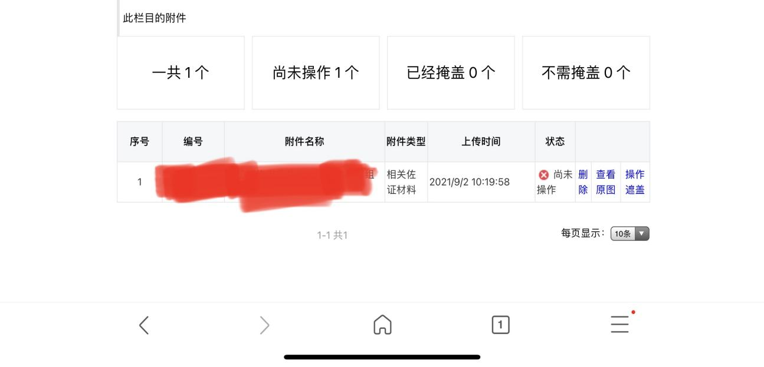

1. 根据下方“帮助”提示，使用鼠标选定需遮盖区域框起来后，点击上方“保存”，如遮盖有误，需重新操作，上方会出现“重置遮盖”再点击选定正确区域操作即可。

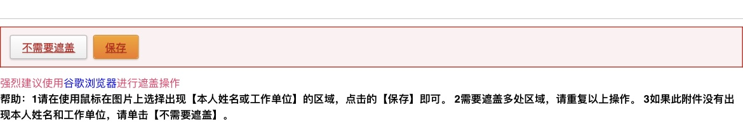

**注：**在1-20所有的项目中，如附件中没出现本人姓名和工作单位，可点击“不需要遮盖”。